Уважаемые участники репетиционного экзамена!
Доводим до Вашего сведения, что результаты репетиционного экзамена доступны в электронной форме на Портале государственных муниципальных услуг города Москвы (pgu.mos.ru) (далее - Портал).
Для доступа к результатам участнику репетиционного экзамена, либо его представителю, необходимо пройти регистрацию на Портале и затем указать уникальную комбинацию «логин-пароль», выданную ранее участнику репетиционного экзамена.
Для прохождения регистрации на Портале необходимо выполнить действия, описанные в Приложении 1.
Также возможен краткосрочный доступ исключительно к услуге получения результатов репетиционного экзамена, без регистрации на Портале. Для получения краткосрочного доступа необходимо выполнить действия, описанные в Приложении 2.
Хотим обратить Ваше особое внимание, что зарегистрировавшись на Портале, Вы получаете бессрочную регистрацию с возможностью использования всех государственных услуг, представленных на Портале.
Для получения результатов репетиционного экзамена необходимо в верхнем меню портала выбрать раздел «Электронные услуги», далее, нажав на баннер «Все электронные услуги», в перечне услуг выбрать услугу «Предоставление информации о результатах ГИА и ЕГЭ».

Приложение 1.

Инструкция по упрощенной регистрации на портале государственных и муниципальных услуг (функций) города Москвы.
Для регистрации на портале государственных и муниципальных услуг (функций) города Москвы (далее – Портал) выполните следующие действия:
- Заполните первый шаг:
  - В поле «E-mail» укажите свой адрес электронной почты в формате “name@domain.com”. Укажите в данном поле адрес электронной почты, к которому у вас есть доступ.
  - В поле «Пароль» укажите пароль.
  - В поле «Подтверждение пароля» повторно укажите ранее введённый пароль.
  - В поле «Контрольный вопрос» выберите предпочтительный вопрос из списка.
  - В поле «Ответ на контрольный вопрос» укажите ответ на выбранный вопрос.
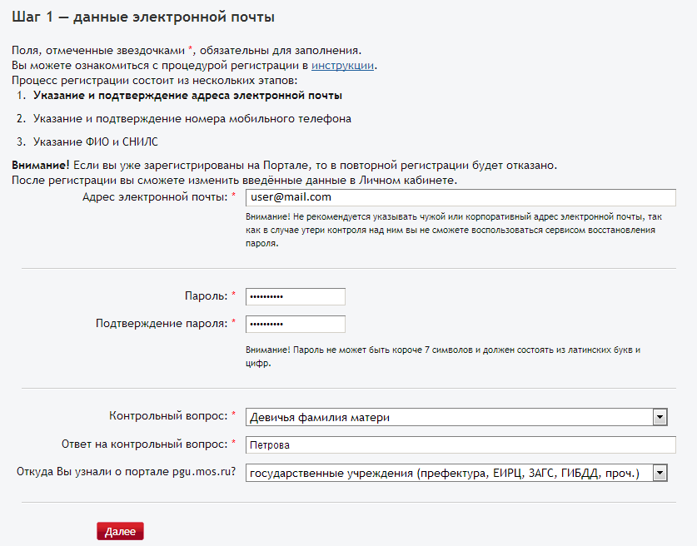
- Нажмите кнопку «Далее». Отобразится форма подтверждения указанного адреса электронной почты.
- Проверьте почту по указанному ранее адресу электронной почты. В полученном письме с Портала будет код подтверждения. Если письмо не пришло, проверьте папки «Спам» или «Нежелательная почта». Для повторного получения кода нажмите кнопку «Повторно выслать код подтверждения».
- Укажите в поле «Введите код подтверждения» код, присланный на адрес электронной почты.
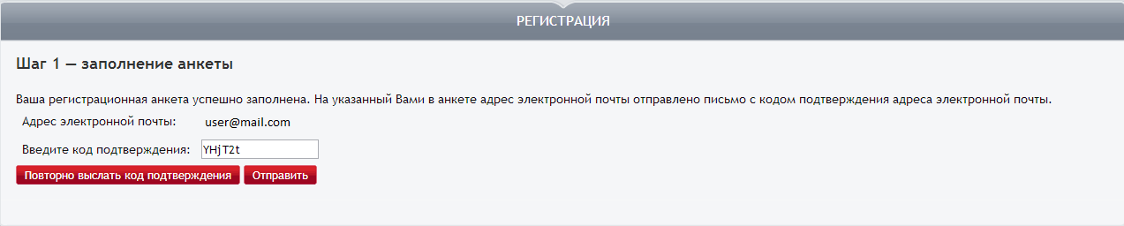
- Нажмите кнопку «Отправить». Отобразится шаг 2 регистрации.
- Заполните второй шаг формы регистрации:
  - Поставьте флаг в поле «Я не хочу указывать мобильный телефон при регистрации.
Я соглашаюсь с тем, что в дальнейшем мне будут недоступны некоторые сервисы Портала государственных услуг города Москвы». Нажмите кнопку «Далее». Отобразится страница с третьим шагом регистрации.
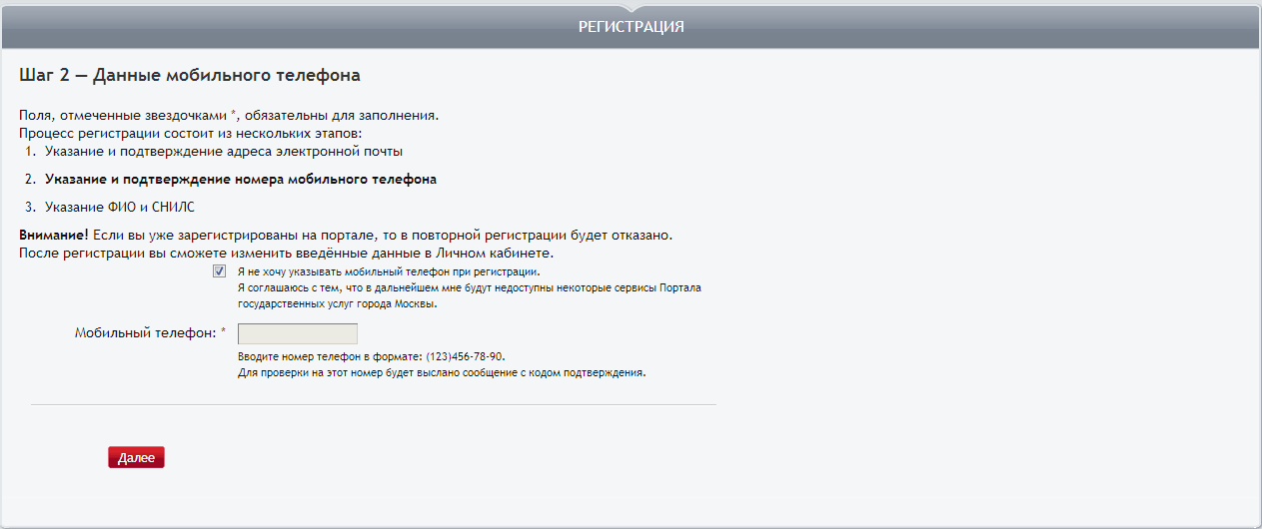
- Заполните третий шаг формы регистрации:
  - В поле «Фамилия» укажите свою фамилию.
  - В поле «Имя» укажите своё имя.
  - В поле «Отчество» укажите своё отчество.
  - В поле «СНИЛС» Вы можете не указывать свой СНИЛС, в этом случае вам все равно будет доступна услуга к подаче заявлений «Получение информации о ЕГЭ и ГИА».
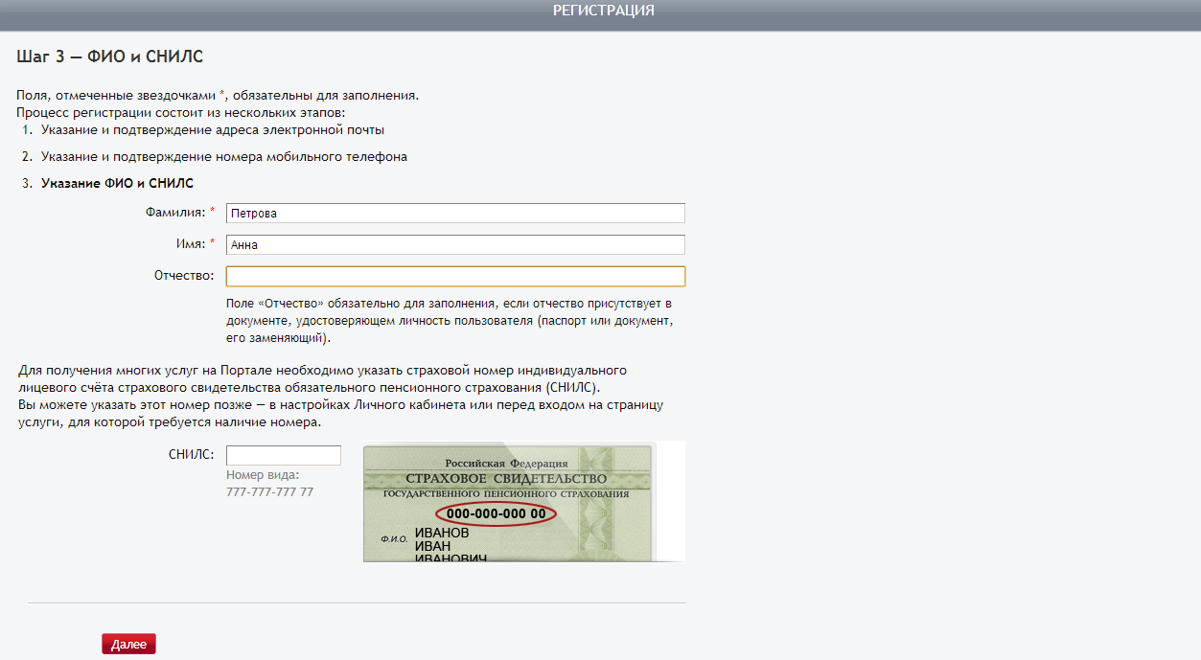
- Нажмите кнопку «Далее». Отобразится страница с сообщением об успешном завершении регистрации на Портале.
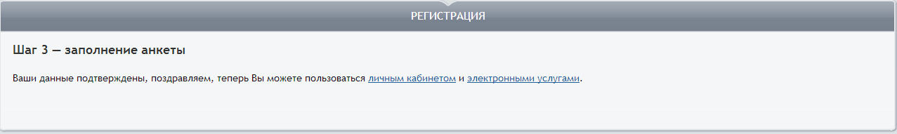
- Перейдите по ссылке «личный кабинет». Отобразится главная страница Личного кабинета.

Авторизация в личном кабинете на портале государственных и муниципальных услуг (функций) города Москвы.
Для авторизации в личном кабинете на портале государственных и муниципальных услуг (функций) города Москвы (далее – Портал) выполните следующие действия:
- Нажмите на кнопку «Личный кабинет», которая находится в правом верхнем углу страницы Портала. Раскроется форма авторизации в личном кабинете.
- В поле «Введите логин» введите адрес электронной почты, введенный в поле «E-mail» на первом шаге регистрации или логин, указанный в настройках для учетной записи.
- В поле «Введите пароль» введите пароль, указанный для учетной записи.
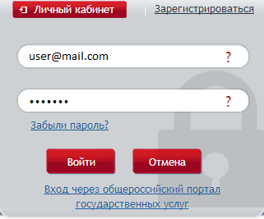
- Нажмите кнопку «Войти». Отобразится страница Портала, в правом верхнем углу которой отобразится логин (электронный адрес).
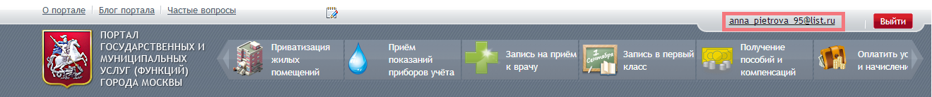
В нижней части страницы появится меню личного кабинета пользователя.

Приложение 2.

Инструкция по авторизации на портале государственных и муниципальных услуг (функций) города Москвы без предварительной регистрации.
Для авторизации в личном кабинете на портале государственных и муниципальных услуг (функций) города Москвы (далее – Портал) выполните следующие действия:
- Нажмите на кнопку «Личный кабинет», которая находится в правом верхнем углу страницы Портала. Раскроется форма авторизации в личном кабинете.
- В поле «Введите логин» введите логин, предоставленный ранее в учебном заведении.
- В поле «Введите пароль» введите пароль, предоставленный ранее в учебном заведении.
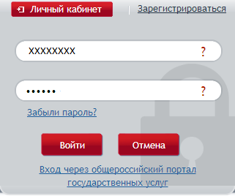
- Нажмите кнопку «Войти». Отобразится страница Портала, в правом верхнем углу которой отобразится кнопка «Выйти».
В нижней части страницы появится меню личного кабинета пользователя.

